Caso de Uso

Versión 0.1
14/09/09

Control de Versiones

Nombre del Archivo | Versión | Fecha | Autor
CU_IND_Act_6_Casos_Uso_Actividades_Extra-Escolares.doc. | 0.1 | 09/09/2014 | LHDPN

Desarrollar el caso de uso del sistema de Actividades Extra Escolares Del ITSZO. de manera personal.

Detalles del Caso de Uso

Proyecto: | Actividades Extra Escolares ITSZO | Cliente: | [Nombre del Cliente]
Nombre del Caso de Uso: | Pase de asistencia
No. de Caso de Uso: | 18
Responsable: | Alejandro Vázquez Salazar  Brenda Gómez Salas  Jesús Agustín Juárez Guerrero  Gabriela Quintanar Chávez  Alma Yadira Esparza Montelongo
Actores: | Encargado de Actividades Extra Escolares, Instructor, Servicios Escolares
Descripción: | [Descripción de alto nivel de la secuencia de las acciones y el resultado de ejecutar el Caso de Uso.]
Precondiciones: | - Dar de alta alumnos  - Generar reporte de asistencias
Poscondiciones: | [Listar cualquier estado del sistema después de la ejecución del Caso de Uso.]  - Generar reporte de asistencias
Flujo Normal: | [Descripción detallada de las acciones de usuario y las reacciones de sistema que tendrán lugar durante la ejecución del Caso de Uso bajo las condiciones normales y esperadas. Esta secuencia de diálogo llevará a lograr el objetivo dicho en el nombre de caso de uso y la descripción en última instancia.]
Flujos Alternativos: | [Descripción detallada de los otros escenarios de uso legítimos que pueden tener lugar dentro de éste Caso de Uso.]
Excepciones: | [Descripción de las condiciones de error que podrían existir durante la ejecución del Caso de Uso, y definir cómo responde a esas condiciones el sistema. También, describir cómo responde el sistema si la ejecución del Caso de Uso falla por alguna razón inesperada.]
Incluye: | [Listar cualquier otro Caso de Uso que es incluido por éste Caso de Uso.]
Prioridad: | [Prioridad de implementar la funcionalidad requerida para permitir que este caso de uso sea ejecutado. El esquema de prioridad usado debe ser similar a la de Valuación de Requerimientos.]
Frecuencia de Uso: | [Estimación del número de veces en que este Caso de Uso será llevado a cabo por los actores.]
Reglas de Negocio: | [Lista de las reglas de negocio que influyen en este Caso de Uso.]
Requerimientos Especiales | [Listar requerimientos adicionales, tales como requerimientos no funcionales]
Notas y Asuntos: | [Lista cualquier comentario adicional sobre este Caso de Uso o alguno asunto.]
Fecha: | [Fecha en la que el Caso de Uso fue documentado inicialmente. Ejemplo: Martes, 03 de Marzo de 2005]

Diagrama del Caso de Uso

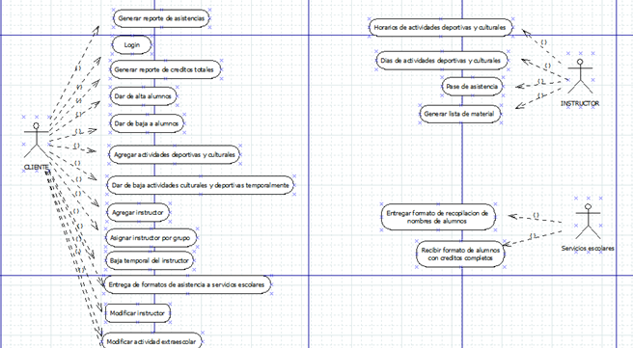
Figura 1

Fuente: Actividades Extra-Escolares 2014

